# 亚马逊频繁发送报告邮件的解决方法

当您的店铺绑定AmzUp后，可能会频繁的收到亚马逊发送的报告邮件，这是因为AmzUp会高频对亚马逊发送同步在线产品的请求，以便您看到的数据时刻保持最新。

期间每经过一次同步，亚马逊都会向您的邮箱发送请求成功报告，这可能会打扰您的工作与生活，因此我们找到了两个解决方法。

1. 退订发送报告

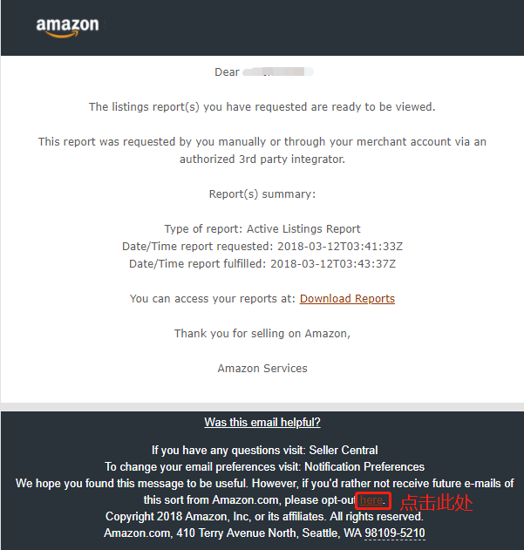

每一封发送报告下方都有一个退订链接，您可点击此链接进行退订



点击确定即可

1. 转移/取消发送报告

登录亚马逊卖家后台，点击设置-通知首选项

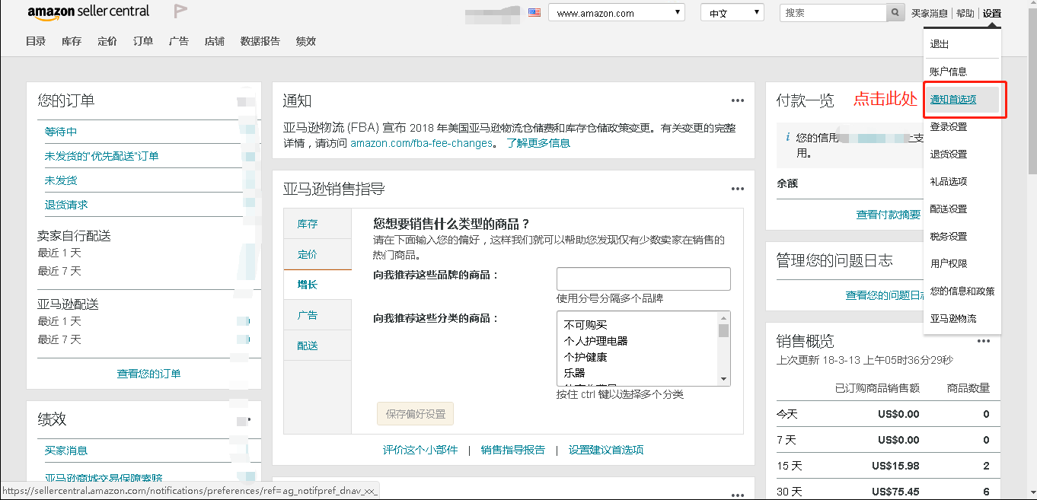

下拉至“报告”栏，将下方四个勾选项去掉即可（如果您担心错过重要的报告，但又不想频繁收到邮件，您可以选择将他们全部勾选，但右侧填写一个不常用的邮箱）

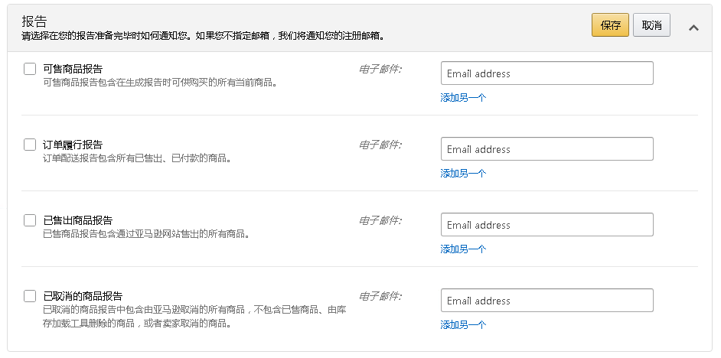

以上是我们梳理的两个解决方法，希望您使用愉快。